REPUBLIQUE DU CAMEROUN  Paix – Travail – Patrie    Institut Supérieur des métiers de gestion et technologie  Tel:699838926/674695773  Lieu: boulevard de stade japoma, nkolbong au lieu-dit carrefour de la paix  Site web: www.ismeget.com | REPUBLIC OF CAMEROON  Peace – Work – Fatherland    Avenue du Général de Gaulle, Douala-Bonanjo  BP: 1925 Douala (Cameroun)  Tel: (+237)233436000  Site web: https://www.bicec.com/  Courriel: bicec@bicec.com

RAPPORT DE STAGE ACADEMIQUE

THEME :
CONCEPTION ET MISE EN PLACE D'UN RESEAU SECURISE ET FIABLE ENTRE DEUX SITES BANCAIRES

Rédigé et présenté par :

BILLONG AURELIE SIPORA

Etudiante en 2eme année option gestion des systèmes d’information à l'ISMEGET

Stage académique effectué du 29 juin au 29 août 2026 en vue de l’obtention du diplôme technique supérieur

Sous l’encadrement :
Académique de :  M. TCHAME  Professeur à ISMEGET | Professionnel de :  M. EBELLE SERGIL

Année académique 2025 – 2026

DEDICACE

A ma famille,
Pour son soutien indéfectible tout au long de mon parcours académique.

REMERCIEMENTS

La réalisation de ce rapport de stage a été possible grâce au concours de plusieurs personnes que je tiens à remercier. Je remercie tout d'abord le corps enseignant et administratif de l'ISMEGET pour la formation théorique et pratique qui m'a permis d'aborder ce stage avec les bases nécessaires. Mes remerciements s'adressent particulièrement à mon encadreur académique.
- M.TCHAME, pour sa disponibilité, ses conseils avisés et son suivi rigoureux tout au long de ce travail.
- Je remercie également mon encadreur professionnel au sein de la BICEC. M. EBELLE SERGIL, ainsi que l'ensemble de l'équipe du département DOQSI, pour leur accueil chaleureux, leur encadrement et le partage de leur expérience professionnelle durant toute la période de stage.
Enfin, je remercie toute personne ayant contribué de près ou de loin à l'aboutissement de ce rapport.

SOMMAIRE
INTRODUCTION GENERALE 9
CHAPITRE 1 : PRESENTATION DE LA STRUCTURE D'ACCUEIL ET DU CAHIER DES CHARGES 10
- Accueil et intégration………………………………………………………………………………………….11
1.1.1 Accueil………………………………………………………………………………………………………..11
1.1.2 Intégration………………………………………………………………………………………………….11
1.1. Présentation générale de la BICEC 12
1.2. Historique de la BICEC 12
1.3. Organisation de la BICEC 13
Missions générales du département DOQSI 14
1.4. Valeurs de l'entreprise 14
1.5. Localisation 15
1.6. Cahier des charges du projet 15
CHAPITRE 2 : CADRE THEORIQUE ET GENERALITES 17
2.1. Généralités sur les réseaux d'entreprise 17
2.2. Le routage et la redondance : OSPF 17
2.3. La téléphonie sur IP (VoIP) 17
2.4. La messagerie électronique (email)………………………………………………………………………18
2.5. Le web………………………………………………………………………………………………………………….18
2.6. Haute disponibilité et tolérance aux pannes 18
2.7. Protocoles et services de sécurité et de supervision 18
2.7.1. SSH (Secure Shell) 18
2.7.2. AAA (Authentication, Authorization, Accounting) 18
2.7.3. SNMP (Simple Network Management Protocol) 18
2.7.4. SYSLOG 19
2.7.5. TFTP et FTP 19
2.7.6. NTP (Network Time Protocol) 19
2.6. Présentation de l'outil de simulation : Cisco Packet Tracer 19
CHAPITRE 3 : CONCEPTION ET ARCHITECTURE DE LA SOLUTION 20
3.1. Analyse des besoins 20
3.2. Architecture réseau proposée 20
3.3. Segmentation en VLANs et plan d'adressage 21
3.4. Choix techniques et justification 21
3.4.1. Pourquoi OSPF ? 21
3.4.2. Pourquoi une liaison principale et une liaison de secours ? 21
3.4.3 Gestion des restrictions d'accès. 21
3.4.4. Pourquoi les VLANs (segmentation) ? 22
3.4.5. Pourquoi le DHCP ?..........................................................................................22
3.4.6. Pourquoi le DNS ?...........................................................................................22
3.4.7. Pourquoi le protocole SSH ?............................................................................22
3.4.8. Pourquoi le service AAA (RADIUS) ?................................................................23
3.4.9. Pourquoi le service Syslog ?............................................................................23
3.4.10. Pourquoi le service NTP ?..............................................................................23
3.4.11. Pourquoi le protocole SNMP ?.......................................................................23
3.4.12. Pourquoi le service FTP ?...............................................................................23
3.4.13. Pourquoi la Téléphonie IP (VoIP) via CME ?...................................................23
3.4.14. Pourquoi la Port Security sur le Switch ?........................................................24
3.4.15. Pourquoi le service Web (HTTP) et Email ?......................................................24
CHAPITRE 4 : MISE EN ŒUVRE ET CONFIGURATION DE LA SOLUTION 25
4.1. Construction de la topologie 25
4.2. Configuration des VLANs 26
4.3. Configuration du routage OSPF et de la redondance 27
4.4. Configuration du DHCP 28
4.5. Configuration de la téléphonie sur IP (dial peers) 28
4.6. Réservation des imprimantes par site 29
4.7. Sécurisation de l'administration : SSH 29
4.8. Authentification centralisée : AAA 30
4.9. Supervision réseau : SNMP 30
4.10. Journalisation centralisée : SYSLOG 30
4.11. Sauvegarde et transfert de fichiers : TFTP et FTP 31
4.12. Synchronisation horaire : NTP 31
4.13. Configuration de la messagerie électronique………………………………………………………..32
4.14. Configuration du serveur Web………………………………………………………………………………32
4.15. Configuration du service DNS………………………………………………………………………………..33
CHAPITRE 5 : TESTS ET RESULTATS 35
5.1. Scénarios de test 35
5.2. Résultats obtenus 36
5.3. Difficultés rencontrées et solutions apportées 36
CONCLUSION GENERALE 37
BIBLIOGRAPHIE ET WEBOGRAPHIE 38
ANNEXES 39
Annexe 1 : Configurations complètes des équipements 39
Annexe 2 : Schéma réseau complet 42

LISTE DES FIGURES ET TABLEAUX

Figure 1 : Logo de la BICEC
Figure 2 : Organigramme du département DOQSI
Figure 3 : Localisation du site de stage
Figure 4 : Architecture réseau proposée entre les deux sites bancaires
Figure 5 : Plan d'adressage IP et VLANs
Figure 6 : Topologie Cisco Packet Tracer du site A
Figure 7 : Topologie Cisco Packet Tracer du site B
Figure 8 : Résultats des tests de connectivité
Tableau 1 : Fiche signalétique de la BICEC
Tableau 2 : Cahier des charges du projet
Tableau 3 : Plan d'adressage IP détaillé

LISTE DES ABREVIATIONS

BICEC | Banque Internationale du Cameroun pour l'Epargne et le Crédit
DOQSI | Département d'Organisation et de la Qualité du Système d'Information
VLAN | Virtual Local Area Network
OSPF | Open Shortest Path First
DHCP | Dynamic Host Configuration Protocol
IP | Internet Protocol
VoIP | Voice over Internet Protocol
SSH | Secure Shell
AAA | Authentication, Authorization, Accounting
SNMP | Simple Network Management Protocol
TFTP | Trivial File Transfer Protocol
FTP | File Transfer Protocol
NTP | Network Time Protocol
LAN | Local Area Network
WAN | Wide Area Network

RESUME

Dans un contexte bancaire où la continuité de service et la sécurité des échanges d'information sont des exigences critiques, la BICEC doit garantir une communication fiable et sécurisée entre ses différents sites. C'est dans cette optique que s'inscrit le présent stage, dont le thème est la conception et la mise en place d'un réseau sécurisé et fiable entre deux sites bancaires.
Ce travail a consisté à analyser les besoins de l'entreprise (messagerie, téléphonie IP, accès web, impression), à concevoir une architecture réseau redondante s'appuyant sur le protocole de routage OSPF, à segmenter le réseau à l'aide de VLANs, puis à mettre en œuvre des mécanismes de sécurité et de supervision (SSH, AAA, SNMP, SYSLOG, TFTP, FTP, NTP). Une bascule automatique entre deux fournisseurs d'accès Internet a également été intégrée afin de garantir la continuité du service en cas de dégradation d'une des liaisons.
La solution a été modélisée et validée à l'aide du simulateur Cisco Packet Tracer, permettant de vérifier la connectivité, la redondance et le respect des exigences de sécurité fixées par l'entreprise.
Mots clés : réseau, sécurité, banque, OSPF, VLAN, redondance, VoIP, Packet Tracer.

ABSTRACT

In a banking environment where service continuity and the security of information exchange are critical requirements, BICEC must ensure reliable and secure communication between it’s various sites. This internship focused on designing and implementing a secure and reliable network between two banking sites.
This work consisted of analyzing the company's needs (email, IP telephony, web access, printing), designing a redundant network architecture based on the OSPF routing protocol, segmenting the network using VLANs, and implementing security and monitoring mechanisms (SSH, AAA, SNMP, SYSLOG, TFTP, FTP, NTP). Automatic failover between two Internet service providers was also integrated to ensure service continuity in the event of a link degradation.
The solution was modeled and validated using the Cisco Packet Tracer simulator, verifying connectivity, redundancy, and compliance with the company's security requirements.
Keywords: network, security, banking, OSPF, VLAN, redundancy, VoIP, Packet Tracer.

INTRODUCTION GENERALE
La formation académique trouve son plein aboutissement lorsqu'elle est confrontée à la réalité du monde professionnel. C'est dans cette perspective que s'inscrit le stage académique effectué au sein de la Banque Internationale du Cameroun pour l'Epargne et le Crédit (BICEC), du 29 juin au 29 août 2026, dans le cadre de la formation dispensée à l'ISMEGET.
Les institutions bancaires, de par la sensibilité des informations qu'elles manipulent (transactions financières, données clients, communications internes), doivent disposer d'infrastructures réseau à la fois performantes, sécurisées et hautement disponibles. La moindre interruption de service ou la moindre faille de sécurité peut avoir des conséquences financières et réputationnelles importantes. Dans ce contexte, l'interconnexion sécurisée et fiable entre différents sites d'une même banque constitue un enjeu majeur pour garantir la continuité des activités.
C'est dans cette optique que le département DOQSI (Département d'Organisation et de la Qualité du Système d'Information) de la BICEC a proposé le thème de stage suivant : « Conception et mise en place d'un réseau sécurisé et fiable entre deux sites bancaires ». Ce projet vise à interconnecter deux sites de la banque de façon à assurer la continuité des services de messagerie, de téléphonie IP et d'accès web, tout en respectant des exigences strictes de sécurité et de disponibilité.
Pour répondre à cette problématique, ce rapport est structuré en cinq chapitres. Le premier chapitre présente la structure d'accueil ainsi que le cahier des charges du projet. Le deuxième chapitre expose le cadre théorique nécessaire à la compréhension du sujet. Le troisième chapitre détaille la conception de l'architecture réseau proposée. Le quatrième chapitre présente la mise en œuvre technique de la solution sous Cisco Packet Tracer. Enfin, le cinquième chapitre présente les tests réalisés et les résultats obtenus, avant de conclure sur le bilan de ce stage.

CHAPITRE 1 : PRESENTATION DE LA STRUCTURE D'ACCUEIL ET DU CAHIER DES CHARGES

Ce premier chapitre présente la structure d'accueil du stage, la Banque Internationale du Cameroun pour l'Epargne et le Crédit (BICEC), son historique, son organisation ainsi que le cahier des charges du projet confié durant la période de stage.

- ACCEUIL ET INTEGRATION
- ACCEUIL
Nous avons été reçues par M. BOULI, après un bref entretien sur le règlement intérieur et sur le code de déontologie de la banque nous avons été dirigés vers nos services respectifs. Étant donné que nous sommes étudiant en génie logiciel, nous avons été conduits vers le service de la DOQSI. Tout au long de notre période d’insertion, il a été question pour nous de nous adapter et de nous imprégner dans notre nouvel environnement de travail. Nous avons pu nous familiariser avec le personnel présent.

- INTEGRATION
Tout au long de notre phase d’insertion qui a été d’une durée de deux semaines ou il était question pour nous de nous familiariser avec la structure d’accueil en nous rapprochant de la haute hiérarchie ainsi que de toute autre personne s’y trouvant et qui peut intervenir de façon direct ou indirect a la réalisation de notre projet. Nous tenons à préciser que si cette phase a pleinement réussi c’est grâce à l’expertise de l’entité support de la BICEC qui s’est montré très ouvert et a répondu de manière très efficace à nos préoccupations. Au sorti de cette phase d’insertion il nous a été attribué un thème : il s’agit <<Conception etMise en place d’un reseau securiser et fiable entre deux sites banquaires>>

1.1. Présentation générale de la BICEC

Figure 1 : Logo de la BICEC
La BICEC (Banque Internationale du Cameroun pour l'Epargne et le Crédit) est l'un des principaux établissements bancaires du Cameroun. Le tableau ci-dessous résume ses principales caractéristiques.
Raison sociale | Banque Internationale du Cameroun pour l'Epargne et le Crédit (BICEC)
Date de création | 1961 / 1962
Statut juridique | Société Anonyme
Siège social | Avenue du Général de Gaulle, Douala – Bonanjo
Secteur d'activité | Secteur bancaire
Groupe d'appartenance | Groupe BCP (Banque Centrale Populaire)
Nombre d'agences | 54 agences réparties sur le territoire national
Site web | www.bicec.com
Courriel | bicec@bicec.com
Boîte postale | 1925 Douala – Cameroun
Téléphone | (+237) 233 43 60 00

1.2. Historique de la BICEC
Créée en 1962, la BICIC devient la BICEC (Banque Internationale du Cameroun pour l’épargne et crédit) le 14 mars 1997, et est placée sous la gestion du groupe Banque populaire.
En 2000, la BICEC devient une filiale du groupe Banque populaire devenu lui-même en 2011 le Groupe BPCE (Groupe Banque populaire Caisse d’épargne).
En 2018, BPCE annonce un accord avec BCP pour le rachat de ses filiales africaines (dont la BICEC).
Un an après le rachat, la BICEC a procédé à un changement de son identité visuelle. Son logo est désormais représenté par un cheval, emblème historique de la BCP.




Organisation de la BICEC

L'activité de la BICEC est organisée autour de plusieurs grands pôles, à savoir le Pôle Entreprises, le Pôle Supports, le Pôle Réseau, le Pôle Finances et le Pôle Risques. Chacun de ces pôles regroupe plusieurs directions et départements chargés de missions spécifiques concourant au bon fonctionnement de banque. 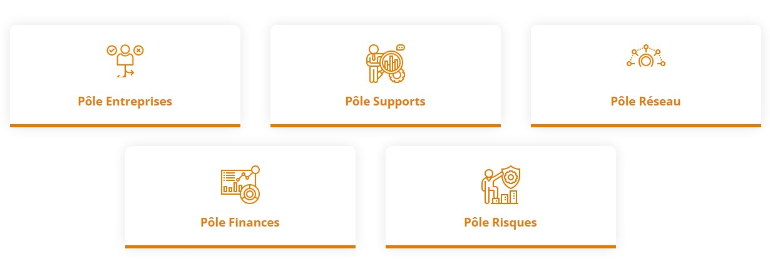

Le stage académique a été effectué au sein du département DOQSI (Département d'Organisation et de la Qualité du Système d'Information), rattaché au Pôle Systèmes d'Information. Ce département est au cœur des activités liées au système d'information de la banque : il en garantit le bon fonctionnement, la qualité et la sécurité, et pilote la réalisation des projets informatiques et non informatiques.
📷 Insérer ici l'organigramme du département DOQSI (Figure 2)
Figure 2 : Organigramme du département DOQSI

Missions générales du département DOQSI
- Assurer la bonne gestion des projets informatiques et non informatiques ;
- Définir et mettre en œuvre les méthodes, normes et standards informatiques ;
- Apporter un support aux utilisateurs dans l'usage des logiciels et du matériel ;
- Définir et déployer la politique informatique permettant d'atteindre les objectifs de performance de l'entreprise ;
- Garantir l'effectivité et la sécurité des systèmes informatiques, recueillir les besoins et piloter les évolutions technologiques au service de la BICEC et des autres filiales du Groupe BCP.

1.4. Valeurs de l'entreprise
La BICEC fonde son action sur trois valeurs fondamentales :
- Proximité : construire une offre de valeur adaptée aux besoins des clients à travers un réseau d'agences et de canaux digitaux facilement accessibles ;
- Innovation : réinventer en permanence l'offre de valeur et les modes de fonctionnement afin de créer un environnement de confiance propice à l'audace et à la créativité ;
- Citoyenneté : traduire l'engagement responsable du groupe vis-à-vis des territoires où il est implanté, de ses clients, de ses partenaires et de ses écosystèmes.

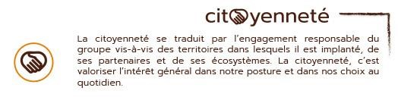


1.5. Localisation
Le stage académique s'est déroulé au siège social de la BICEC, situé à l'avenue du Général de Gaulle, Douala-Bonanjo.
📷 I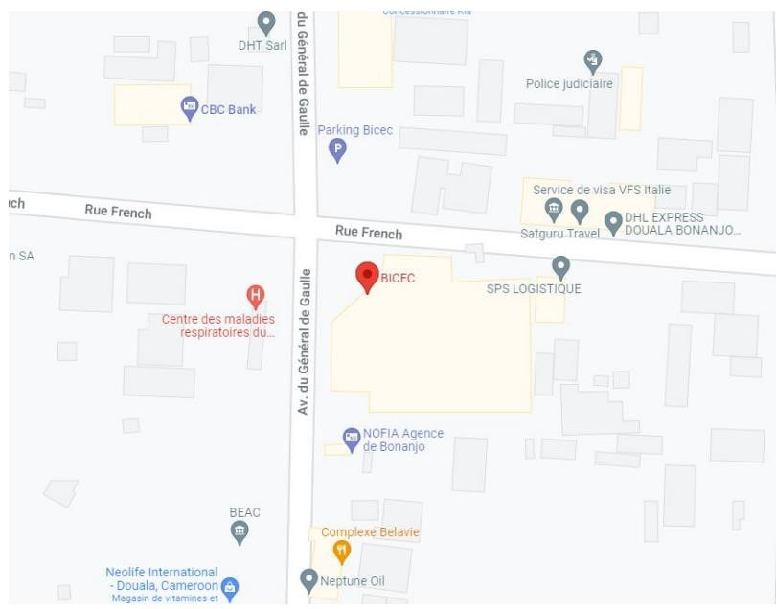
Figure 3 : Localisation du site de stage

1.6. Cahier des charges du projet
Le thème confié pour ce stage est la conception et la mise en place d'un réseau sécurisé et fiable entre deux sites bancaires de la BICEC, devant supporter les services de messagerie électronique, de téléphonie IP et d'accès web. Le cahier des charges retenu avec le département DOQSI fixe les exigences suivantes :
- Interconnexion redondante entre les deux sites (site A et site B), afin d'assurer la continuité de service en cas de panne d'une liaison ;
- Interdiction d'envoi et de réception de messages entre certains postes identifiés (cas des utilisateurs Robert et Martial, qui ne doivent pas pouvoir envoyer de courriels vers le site B mais doivent pouvoir en recevoir) ;
- Mise en place de la téléphonie sur IP permettant aux postes téléphoniques des deux sites de communiquer entre eux ;
- Réservation d'une imprimante par site, chaque site n'ayant accès qu'à sa propre imprimante ;
- Attribution automatique des adresses IP aux machines par le biais de serveurs DHCP ;
- Sécurisation de l'administration des équipements réseau par un accès distant chiffré (SSH) ;
- Mise en place d'une supervision centralisée du réseau (journalisation, authentification, gestion des configurations) ;
Ces exigences ont servi de fil conducteur à la conception et à la mise en œuvre de la solution présentées dans les chapitres suivants.

CHAPITRE 2 : CADRE THEORIQUE ET GENERALITES

Ce chapitre présente les notions théoriques nécessaires à la compréhension du projet, ainsi que les protocoles et services réseau mobilisés dans la solution, et l'outil de simulation utilisé.

2.1. Généralités sur les réseaux d'entreprise
Un réseau d'entreprise a pour rôle de permettre l'échange d'informations entre les différents postes de travail, serveurs et équipements d'une organisation. Lorsqu'une entreprise possède plusieurs sites géographiques, comme c'est le cas de la BICEC, il devient nécessaire d'interconnecter ces sites via un réseau étendu (WAN), tout en conservant au sein de chaque site une organisation en réseau local (LAN).
La segmentation d'un réseau local en plusieurs réseaux virtuels (VLAN) permet de regrouper logiquement les équipements par fonction (postes de travail, téléphones IP, serveurs) indépendamment de leur emplacement physique, ce qui améliore la sécurité, réduit le trafic de diffusion et facilite l'administration.

2.2. Le routage et la redondance : OSPF
OSPF (Open Shortest Path First) est un protocole de routage dynamique à état de liens, largement utilisé dans les réseaux d'entreprise. Il permet aux routeurs d'échanger automatiquement des informations sur la topologie du réseau et de calculer le meilleur chemin vers chaque destination selon un système de métriques (coût). En cas de défaillance d'un lien, OSPF recalcule automatiquement une route de secours, ce qui en fait un protocole particulièrement adapté aux exigences de haute disponibilité d'un réseau bancaire.
Dans le cadre de ce projet, OSPF a été retenu pour assurer la bascule automatique entre une liaison principale et une liaison de secours entre les deux sites, sans intervention manuelle de l'administrateur réseau.

2.3. La téléphonie sur IP (VoIP)
La téléphonie sur IP consiste à transporter la voix sous forme de paquets de données sur un réseau IP, plutôt que sur le réseau téléphonique commuté traditionnel. Elle repose notamment sur la configuration de « dial peers » au niveau des routeurs, qui définissent comment les appels doivent être acheminés entre les différents postes téléphoniques, y compris lorsque ceux-ci se trouvent sur des sites distants.

2.4. La messagerie électronique (email)
La messagerie électronique consiste à transporter des messages écrits sous forme de données numériques sur un réseau IP, plutôt que par courrier postal traditionnel. Elle repose notamment sur des protocoles comme SMTP, POP3 et IMAP au niveau des serveurs de messagerie et des clients de messagerie, qui définissent comment les messages doivent être envoyés, reçus et stockés, y compris lorsque les utilisateurs se trouvent sur des sites distants.
2.5. Le Web
Le Web consiste à transporter des pages et des ressources hypertextes sous forme de données numériques sur un réseau IP, plutôt que sur des supports physiques ou des systèmes fermés. Il repose notamment sur le protocole HTTP (ou HTTPS) et le langage HTML au niveau des serveurs web et des navigateurs, qui définissent comment les contenus doivent être demandés, transmis et affichés, y compris lorsque les utilisateurs accèdent à des sites distants.

2.6. Haute disponibilité et tolérance aux pannes
La haute disponibilité désigne la capacité d'un système à rester opérationnel avec un minimum d'interruption. Dans un contexte bancaire, cela se traduit par la mise en place de liaisons redondantes (routes principale et secondaire), mais également par la redondance au niveau des appels, web, mails.

2.7. Protocoles et services de sécurité et de supervision

2.7.1. SSH (Secure Shell)
SSH est un protocole permettant d'établir une connexion distante chiffrée vers un équipement réseau, en remplacement de Telnet dont les échanges circulent en clair. Il est utilisé pour sécuriser l'administration à distance des routeurs et des commutateurs.

2.7.2. AAA (Authentication, Authorization, Accounting)
Le modèle AAA permet de centraliser et de contrôler l'accès aux équipements réseau selon trois fonctions : l'authentification (vérifier l'identité de l'utilisateur), l'autorisation (déterminer les actions qu'il est habilité à effectuer) et la traçabilité (enregistrer les actions réalisées).

2.7.3. SNMP (Simple Network Management Protocol)
SNMP est un protocole de supervision qui permet à un serveur de gestion de réseau de collecter des informations sur l'état des équipements (charge, interfaces, alertes) et de recevoir des notifications (traps) en cas d'incident.

2.7.4. SYSLOG
Le protocole Syslog permet de centraliser sur un serveur dédié les journaux d'événements générés par les différents équipements du réseau, facilitant ainsi le suivi, le diagnostic et l'audit de sécurité.

2.7.5. TFTP et FTP
TFTP (Trivial File Transfer Protocol) et FTP (File Transfer Protocol) sont des protocoles de transfert de fichiers utilisés notamment pour la sauvegarde et la restauration des fichiers de configuration des équipements, ainsi que pour la mise à jour des images systèmes (IOS).

2.7.6. NTP (Network Time Protocol)
NTP permet de synchroniser l'horloge de l'ensemble des équipements du réseau sur une source de temps de référence, ce qui est indispensable pour assurer la cohérence des journaux d'événements et faciliter les investigations en cas d'incident.

2.8. Présentation de l'outil de simulation : Cisco Packet Tracer
Cisco Packet Tracer est un logiciel de simulation de réseaux développé par Cisco Systems, permettant de concevoir, configurer et tester des architectures réseau complexes sans nécessiter de matériel physique. Il offre une bibliothèque d'équipements (routeurs, commutateurs, serveurs, postes de travail, téléphones IP) et prend en charge la plupart des protocoles utilisés en entreprise, ce qui en fait un outil pédagogique de choix pour la conception et la validation de la solution proposée dans ce rapport.
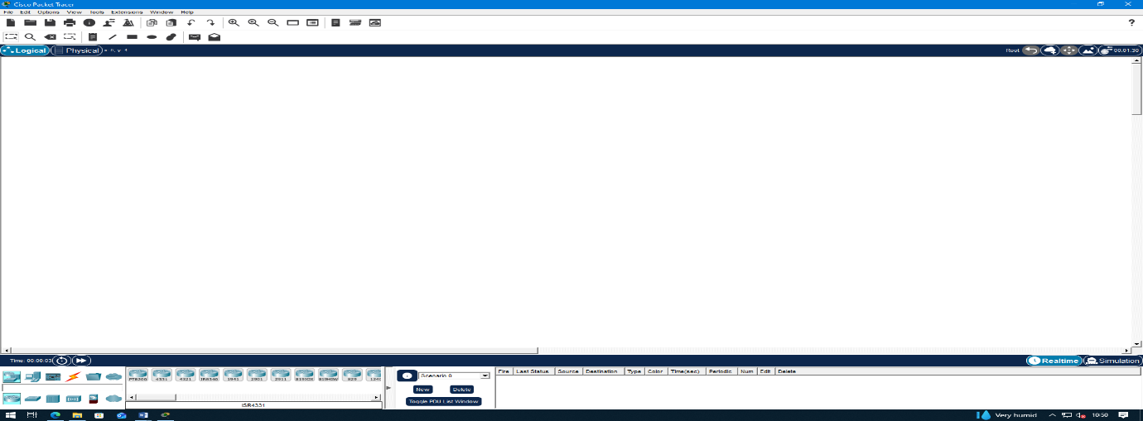

CHAPITRE 3 : CONCEPTION ET ARCHITECTURE DE LA SOLUTION

Ce chapitre présente l'architecture réseau conçue pour répondre au cahier des charges défini au chapitre précédent, ainsi que les choix techniques retenus et leur justification.

3.1. Analyse des besoins
L'analyse du cahier des charges permet de dégager les grandes fonctions que doit assurer le réseau : l'interconnexion redondante des deux sites, la ségrégation du trafic par type d'usage (données, voix), l'attribution automatique des adresses IP, la sécurisation de l'administration des équipements, la supervision centralisée, ainsi que la haute disponibilité de l'accès Internet. Ces besoins ont guidé le choix d'une architecture à deux sites symétriques, interconnectés par une liaison redondante, chacun étant doté d'un routeur, d'un commutateur et des serveurs nécessaires.

3.2. Architecture réseau proposée
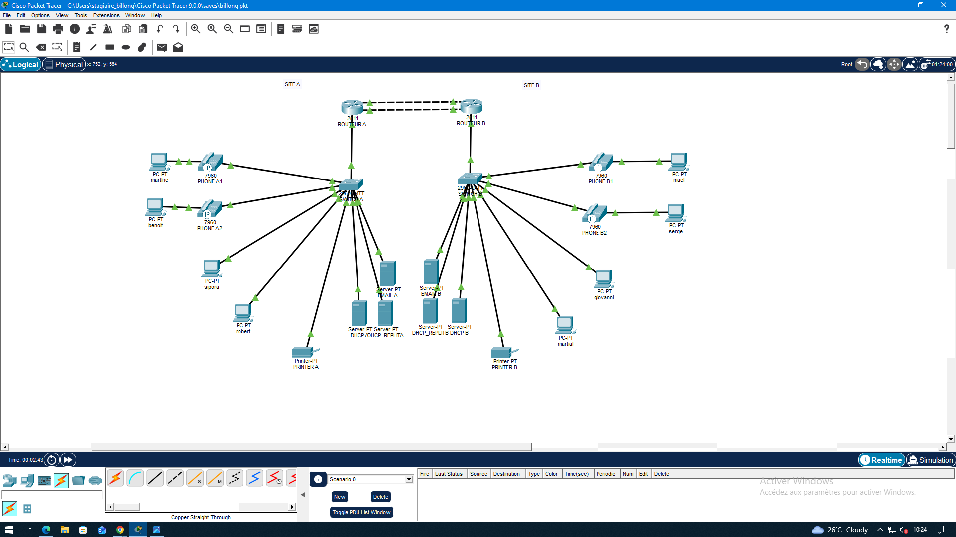
Figure 4 : Architecture réseau proposée entre les deux sites bancaires
L'architecture retenue repose sur deux sites (site A et site B), chacun structuré autour d'un routeur Cisco 2811 connecté à un commutateur Cisco 2960-24TT. Chaque commutateur dessert les postes de travail (PC-PT), les téléphones IP 7960, 3 serveurs (Server-PT) ainsi qu'une imprimante (Printer-PT). Les deux routeurs sont reliés entre eux par une liaison inter-sites, doublée d'une liaison de secours, le tout supervisé par le protocole OSPF.
Le tableau suivant résume les équipements utilisés pour chaque site :
Equipement | Quantité / site | Rôle
Routeur Cisco 2811 | 1 | Routage inter-sites (OSPF), liaison FAI, dial peers VoIP
Commutateur 2960-24TT | 1 | Commutation locale, VLANs, SSH
Serveur (Server-PT) | 3 | DHCP, replit DHCP, messagerie/web, Syslog, TFTP/FTP, NTP
Téléphone IP 7960 | 2 | Téléphonie sur IP
Poste de travail (PC-PT) | 4 | Postes utilisateurs
Imprimante (Printer-PT) | 1 | Impression, réservée au site

3.3. Segmentation en VLANs et plan d'adressage
Afin de séparer le trafic voix du trafic données et de faciliter l'administration, chaque site dispose de deux VLANs : un VLAN dédié à la téléphonie IP et un VLAN dédié aux postes de travail. Le tableau ci-dessous présente la répartition retenue ; les plages d'adresses et passerelles seront complétées à partir de votre configuration réelle sous Packet Tracer.
Site | VLAN | Usage | Equipement | Plage / Passerelle (à compléter)
Site A | VLAN 10 | Téléphonie IP | IP Phone 7960 | 192.168.10.1 / 192.168.10.254
Site A | VLAN 20 | Postes de travail | PC-PT | 192.168.20.1/ 192.168.20.254
Site B | VLAN 30 | Téléphonie IP | IP Phone 7960 | 192.168.30.1 / 192.168.30.254
Site B | VLAN 40 | Postes de travail | PC-PT | 192.168.40.1 / 192.168.40.254

3.4. Choix techniques et justification

3.4.1. Pourquoi OSPF ?
OSPF a été retenu car il permet une convergence rapide en cas de panne d'une liaison, ce qui est indispensable pour respecter l'exigence de bascule automatique sans coupure de service. Contrairement à un routage statique, OSPF s'adapte automatiquement aux changements de topologie, réduisant les risques d'erreur humaine et le temps d'indisponibilité.

3.4.2. Pourquoi une liaison principale et une liaison de secours ?
Chaque routeur dispose de deux interfaces vers l'autre site (une route principale sur FA0/1 et une route secondaire sur FA1/0). Cette redondance physique, combinée à OSPF, garantit qu'en cas de rupture de la liaison principale, le trafic bascule automatiquement sur la liaison de secours.

3.4.3. Gestion des restrictions d'accès
Les exigences relatives aux horaires de travail, à la pause d'une heure, ainsi qu'à l'interdiction d'envoi de courriels de Robert et Martial vers le site B, seront mises en œuvre par le biais de règles de filtrage (listes de contrôle d'accès et/ou règles applicatives sur le serveur de messagerie) détaillées au chapitre suivant.
3.4.4. Pourquoi les VLANs (segmentation) ?
Le choix de segmenter le réseau en VLANs (Clients, Serveurs, Administration) a été fait pour améliorer la sécurité et les performances. Cela permet d'isoler les flux de broadcast (réduisant la congestion sur le réseau), d'empêcher les accès directs entre services non autorisés, et de simplifier l'administration de la sécurité en appliquant des politiques par groupe.
3.4.5. Pourquoi le DHCP ?
L'utilisation du service DHCP (Dynamic Host Configuration Protocol) a été privilégiée pour automatiser l'attribution des adresses IP. Cela élimine les risques d'erreurs humaines dues à la saisie manuelle, prévient les conflits d'adresses, et permet d'intégrer facilement de nouveaux postes ou objets IoT sur le réseau sans configuration manuelle préalable.
3.4.6. Pourquoi le DNS ?
Le DNS (Domain Name System) est indispensable pour offrir une expérience utilisateur fluide. Il permet aux utilisateurs d'accéder aux services via des noms de domaine (ex : www.entreprise(A ou B.com) plutôt que de devoir mémoriser des adresses IP complexes. Il facilite également la gestion des serveurs (changement d'IP sans changer l'accès utilisateur).

3.4.7. Pourquoi le protocole SSH ?
SSH (Secure Shell) a été choisi pour l'administration à distance des équipements (routeurs et switchs) au lieu du protocole Telnet. Contrairement à Telnet qui transmet les mots de passe en clair sur le réseau, SSH chiffre l'intégralité de la session (authentification et commandes), protégeant ainsi les accès privilégiés contre les interceptions et les attaques de type "man-in-the-middle".
3.4.8. Pourquoi le service AAA (RADIUS) ?
Le service AAA (Authentication, Authorization, Accounting) centralisé a été adopté pour répondre à un besoin de gestion rigoureuse des accès. Au lieu de créer des comptes sur chaque équipement individuellement, le serveur RADIUS centralise l'authentification, permet d'accorder des permissions précises (Autorisation) et journalise toutes les actions des administrateurs (Comptabilité). Cela renforce la sécurité et simplifie la gestion des départs/arrivées d'employés.
3.4.9. Pourquoi le service Syslog ?
Le service Syslog a été activé pour assurer une journalisation centralisée des événements (erreurs, changements d'état, tentatives de connexion) provenant de tous les équipements réseau. Cela permet une analyse de sécurité et de diagnostic des pannes en un point unique, sans avoir à se connecter à chaque machine pour lire ses logs locaux.
3.4.10. Pourquoi le service NTP ?
Le NTP (Network Time Protocol) est utilisé pour synchroniser l'horloge de tous les équipements et serveurs. Son choix est crucial car il garantit que les journaux Syslog, les événements de sécurité et les comptes rendus AAA sont horodatés de manière cohérente, ce qui est indispensable pour reconstituer une chronologie exacte des incidents.
3.4.11. Pourquoi le protocole SNMP ?
La supervision via SNMP (Simple Network Management Protocol) a été choisie pour assurer une maintenance proactive. Grâce au MIB Browser, l'administrateur peut interroger à distance l'état des interfaces, la charge CPU ou la température des équipements, permettant de détecter les anomalies avant qu'elles ne deviennent des pannes critiques.
3.4.12. Pourquoi le service FTP ?
Le service FTP (File Transfer Protocol) a été retenu pour sa capacité à gérer la sauvegarde centralisée des configurations (running-config) des équipements réseau. Contrairement au TFTP qui est non sécurisé et sans authentification, le FTP permet de créer des comptes avec des droits (Lecture/Écriture), garantissant que seules les personnes autorisées peuvent modifier ou restaurer les fichiers de configuration.
3.4.13. Pourquoi la Téléphonie IP (VoIP) via CME ?
Le déploiement de la VoIP avec Cisco Call Manager Express (CME) a été choisi pour la convergence des services. Elle permet de faire transiter la voix sur la même infrastructure que les données, éliminant les coûts de lignes téléphoniques séparées. Elle permet également une gestion centralisée des numéros (postes 1001, 1002...) et facilite l'ajout de nouveaux postes.
3.4.14. Pourquoi la Port Security sur le Switch ?
La Port Security a été activée afin de sécuriser la couche physique. Elle empêche un individu non autorisé de se connecter à un port libre du commutateur pour infiltrer le réseau (en limitant le nombre d'adresses MAC autorisées par port). C'est une mesure de protection essentielle pour empêcher les attaques internes par branchement direct.
3.4.15. Pourquoi le service Web (HTTP) et Email ?
Ces services ont été déployés pour créer un environnement applicatif interne complet et autonome. Le serveur Web permet de diffuser des informations internes de manière simple, tandis que la messagerie Email interne assure une communication professionnelle entre les utilisateurs du réseau, sans dépendre d'un fournisseur externe (souveraineté et disponibilité des données).

CHAPITRE 4 : MISE EN ŒUVRE ET CONFIGURATION DE LA SOLUTION

Ce chapitre présente la mise en œuvre technique de l'architecture décrite au chapitre 3, sous forme de configurations Cisco IOS appliquées dans l'environnement de simulation Packet Tracer. Pour chaque étape, un emplacement est prévu afin d'y insérer vos propres captures d'écran de configuration et de vérification.

4.1. Construction de la topologie
La topologie du site A et du site B est construite dans Packet Tracer à partir des équipements suivants : routeurs Cisco 2811 (Router9 pour le site A, Router10 pour le site B), commutateurs 2960-24TT, postes PC-PT, téléphones IP 7960, serveurs Server-PT et imprimantes Printer-PT, reliés selon l'architecture présentée en Figure 4.
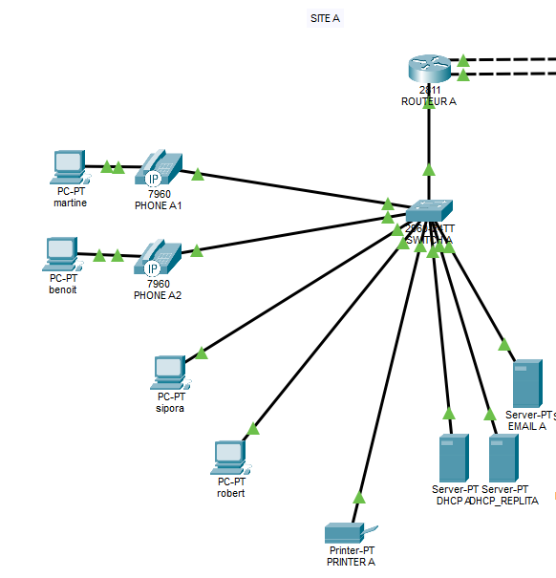
Figure 6 : Topologie Cisco Packet Tracer du site A
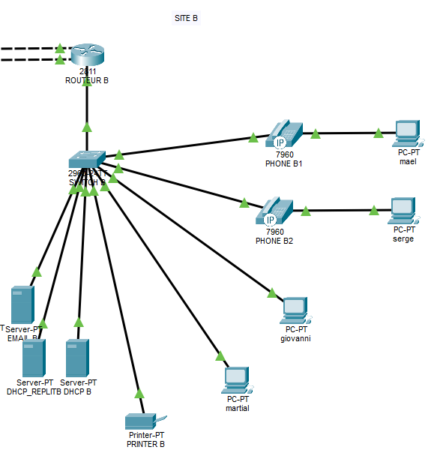
Figure 7 : Topologie Cisco Packet Tracer du site B

4.2. Configuration des VLANs
Sur chaque commutateur, les VLANs voix et données sont créées puis affectés aux interfaces correspondantes :
Switch> enable
Switch# configure terminal
Switch(config)# vlan 10
Switch(config-vlan)# name VOIP
Switch(config-vlan)# exit
Switch(config)# vlan 20
Switch(config-vlan)# name ADMIN
Switch(config-vlan)# exit
Switch(config)# interface range fa0/2 - 3
Switch(config-if-range)# switchport mode access
Switch(config-if-range)# switchport access vlan 20
Switch(config-if-range)# switchport voice vlan 10
Switch(config-if-range)#exit
Switch(config)# interface range fa0/2 - 24
Switch(config-if-range)# switchport access vlan 20
Switch(config)# interface range fa0/1
Switch(config-if-range)# switchport allowed vlan 10, 20

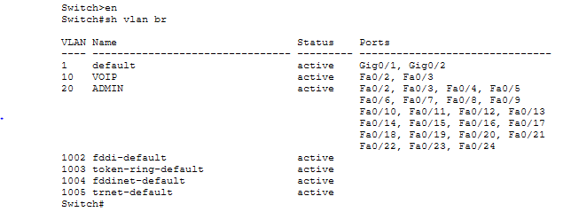

4.3. Configuration du routage OSPF et de la redondance
Sur chaque routeur, OSPF est activé et les réseaux directement connectés sont annoncés. Les interfaces FA0/1 (route principale) et FA1/0 (route secondaire) sont intégrées au processus OSPF :
Router9> enable
Router9# configure terminal
Router9(config)# interface fa1/0
Router9(config)#ip address 10.0.0.1 255.255.255.254
Router9(config)# router ospf 1
Router9(config-router)# network 10.0.0.0 0.0.0.3 area 0
Router9(config-router)# network 10.0.0.1 0.0.0.3 area 0
Router9(config-router)# network 192.168.20.0 0.0.0.255 area 0
Router9(config-router)# network 192.168.10.0 0.0.0.255 area 0
Router9(config-router)# exit
Router9(config)# interface fa1/0
Router9(config)#ip address 10.0.1.1 255.255.255.254
Router9(config-if)# ip ospf cost 100
! (coût plus élevé pour privilégier la route principale FA0/1)
Router9(config)#ip route 192.168.40.0 255.255.255.0 10.0.0.2
Router9(config)#ip route 192.168.30.0 255.255.255.0 10.0.0.2
Router9(config)#ip route 0.0.0.0 0.0.0.0 10.0.0.2

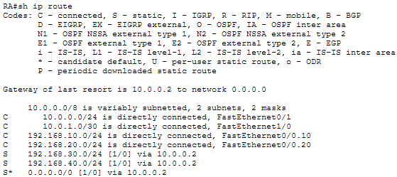
Vérification des adjacences et de la table de routage OSPF

4.4. Configuration du DHCP
Le service DHCP est configuré sur le serveur de chaque site (ou sur le routeur, selon l'implémentation retenue) afin d'attribuer automatiquement les adresses IP aux postes et téléphones :
Router9(config)# ip dhcp excluded-address <passerelle_site_A>
Router9(config)# ip dhcp ADMIN_A
Router9(dhcp-config)# network 192.168.20.0 255.255.255.0
Router9(dhcp-config)# default-router 192.168.20.1
Route9(dhcp-config)# exit
Router9(config)# ip dhcp pool VOIP_A
Router9(dhcp-config)# network 192.168.10.0 255.255.255.0
Router9(dhcp-config)# default-router 192.168.10.1
Router9(dhcp-config)# option 150 ip 192.168.10.1
Router9(config)# interface fa0/0.10
Router9(config)#encapsulation dot1q 10
Router9(config)#ip address 192.168.10.1 255.255.255.0
Router9(config)#ip helper-address 192.168.10.2
Router9(config)# interface fa0/0.20
Router9(config)#encapsulation dot1q 20
Router9(config)#ip address 192.168.20.1 255.255.255.0
Router9(config)#ip helper-address 192.168.20.2

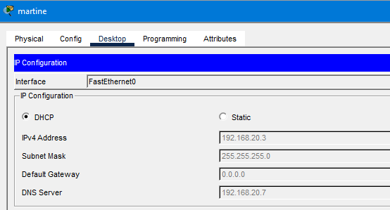
Vérification de l'attribution automatique des adresses IP

4.5. Configuration de la téléphonie sur IP (dial peers)
Les dial peers permettent d'acheminer les appels entre les téléphones IP du site A et ceux du site B :
Router_A(config)# telephony-service
Router_A(config-telephony)# max-ephones 10
Router_A(config-telephony)# max-dn 10
Router_A(config-telephony)# ip source-address <ip_routeur_A> port 2000
Router_A(config-telephony)# auto assign 1 to 10
Router_A(config-telephony)# exit
Router_A(config)# dial-peer voice 100 voip
Router_A(config-dial-peer)# destination-pattern 686689507
Router_A(config-dial-peer)# session target ipv4:10.0.0.2
Router_A(config)# dial-peer voice 101 voip
Router_A(config-dial-peer)# destination-pattern 699600114
Router_A(config-dial-peer)# session target ipv4:10.0.0.2

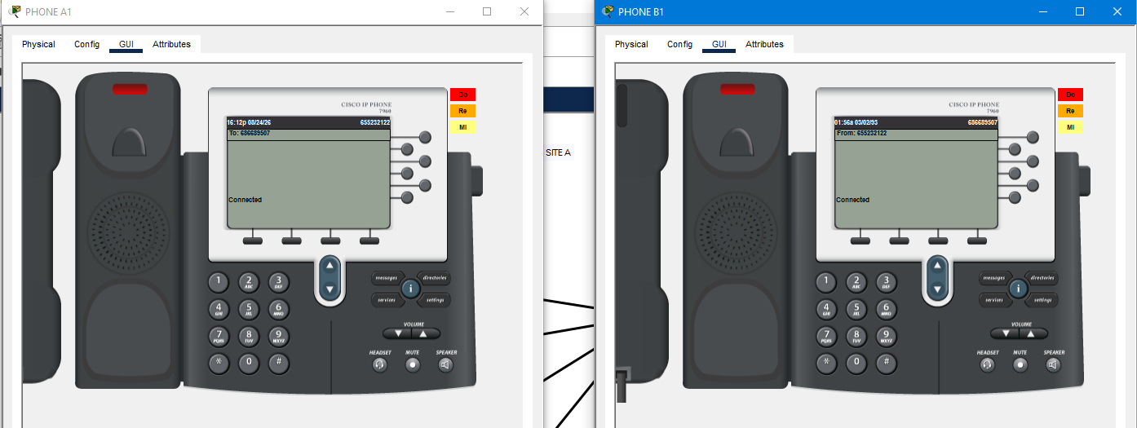
Test d'appel téléphonique entre le site A et le site B

4.6. Réservation des imprimantes par site
Chaque imprimante est configurée avec une adresse IP appartenant exclusivement au VLAN données de son site, garantissant qu'elle n'est accessible qu'aux postes de son propre site.
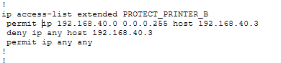
Test d'impression depuis chaque site

4.7. Sécurisation de l'administration : SSH
Router9(config)# hostname Router_A
Router9(config)# ip domain-name entrepriseA.com
Router9(config)# crypto key generate rsa
% (choisir un module de 1024 bits)
Router9(config)# username admin privilege 15 secret ****
Router9(config)# line vty 0 4
Router9(config-line)# login local
Router9(config-line)# transport input ssh
Router9(config-line)# exit
Router9(config)# ip ssh version 2
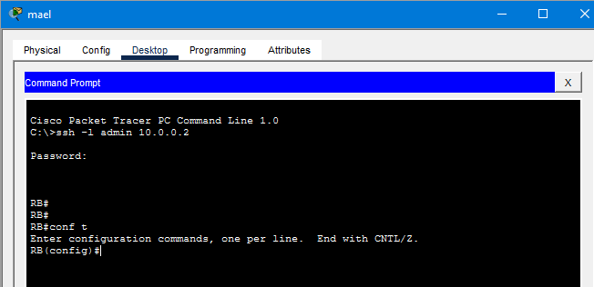
Test de connexion SSH à distance sur un routeur

4.8. Authentification centralisée : AAA
Router9(config)# aaa new-model
Router9(config)# username admin privilege 15 secret <mot_de_passe>
Router9(config)# aaa authentication login default local
Router9(config)# aaa authorization exec default local

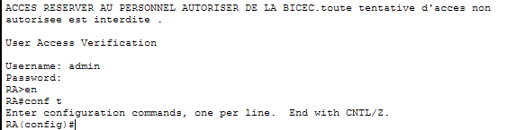

4.9. Supervision réseau : SNMP
Router9(config)# snmp-server community public RO
Router9(config)# snmp-server community private RW
Router9(config)# snmp-server host <ip_serveur_supervision> version 2c public
Router9(config)# snmp-server enable traps
Router9(config)# snmp-server location "Site A - BICEC"
Router9(config)# snmp-server contact "Administrateur reseau"

4.10. Journalisation centralisée : SYSLOG
Router9(config)# service timestamps log datetime msec
Router9(config)# logging host 192.168.20.7
Router9(config)# logging trap debbuging
Router9(config)# logging on

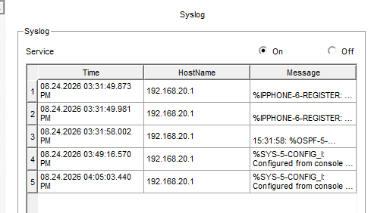
Vérification de la réception des journaux sur le serveur Syslog

4.11. Sauvegarde et transfert de fichiers : TFTP et FTP
Router9# copy running-config tftp:
Address or name of remote host []? 192.168.20.7
Destination filename [router9-confg]? routera-config.txt

Router9(config)# ip ftp username entrepriseA
Router9(config)# ip ftp password ****
Router9# copy running-config ftp:

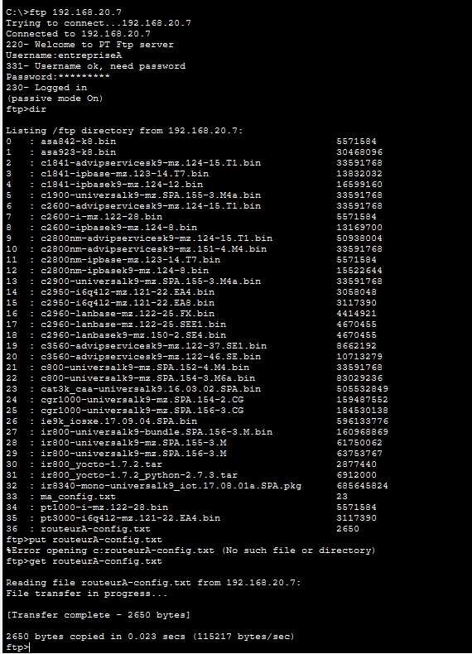
Vérification de la sauvegarde de configuration

4.12. Synchronisation horaire : NTP
Router9(config)# ntp master 3
Router10(config)# ntp server 192.168.20.7
Router9(config)# clock timezone GMT 1
Router(config)# service timestamps log datetime msec
Router(config)# service timestamps debug datetime msec
Router(config)# exit
Router# show ntp status

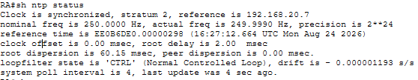
Vérification de la synchronisation NTP

4.13. Configuration de la messagerie électronique
La messagerie électronique permet aux utilisateurs de s’échanger des messages au sein du réseau local. Le serveur de messagerie a été configuré sur un serveur distinct, avec un domaine de messagerie identique à celui du DNS.
- Adresse IP du serveur de messagerie : 192.168.20.2
- Nom de domaine de messagerie : entreprise(A ou B).local
- Utilisateurs créés :
  - martine@entrepriseA.local
  - mael@entrepriseB.local
  - sipora@entrepriseA.local

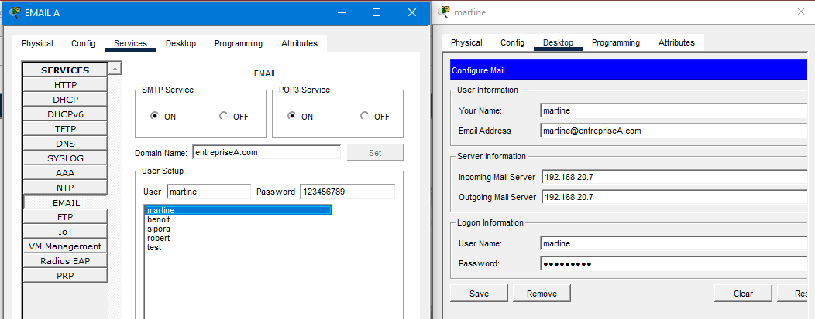
Figure : configuration des mails dans le serveur et le pc

4.14. Configuration du serveur Web
Le serveur web héberge l’interface de gestion et les pages d’information de la solution. Il utilise le protocole HTTP (port 80) et éventuellement HTTPS (port 443) pour les accès sécurisés.
- Adresse IP du serveur web : 192.168.10.20
- Nom d’hôte : www.entreprise.local (résolu par le DNS)
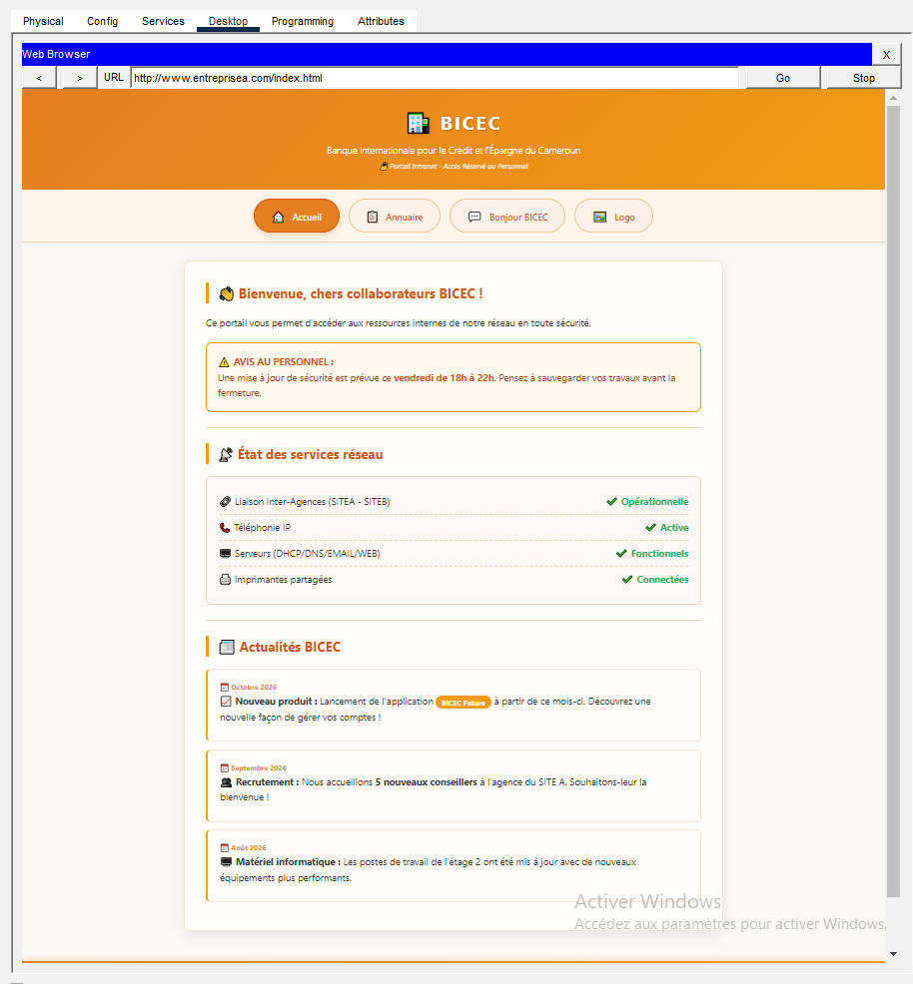
Figure :page web du site A

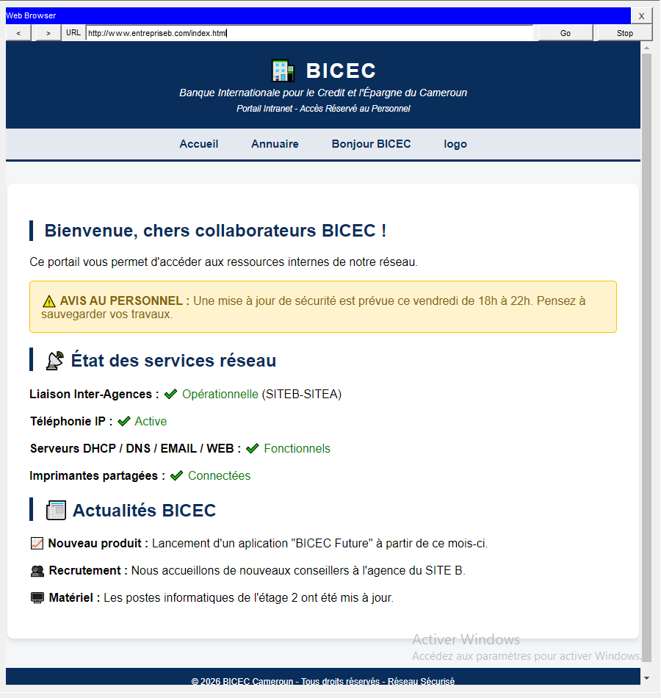
Figure : page web du site B

4.15. Configuration du service DNS
Le service DNS est indispensable pour associer des noms de domaine faciles à mémoriser aux adresses IP des différents serveurs de l’infrastructure. Dans le cadre de ce projet, le serveur DNS a été configuré avec les enregistrements suivants :
- Nom de domaine : entrepriseA.local
- Adresse IP du serveur DNS : 192.168.20.7
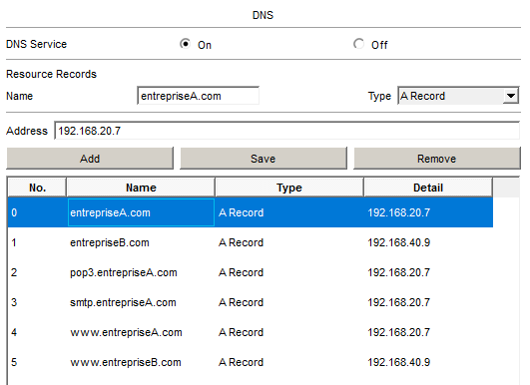

CHAPITRE 5 : TESTS ET RESULTATS

Ce chapitre présente les différents scénarios de test réalisés sous Cisco Packet Tracer afin de valider le bon fonctionnement de l'architecture mise en place, ainsi que le respect des exigences fixées dans le cahier des charges.

5.1. Scénarios de test
Le tableau suivant récapitule les principaux scénarios de test envisagés. La colonne « Résultat obtenu » est à compléter avec vos propres observations une fois les captures d'écran de test réalisées dans Packet Tracer.
Scénario de test | Résultat attendu | Résultat obtenu
Ping entre un PC du site A et un PC du site B | Connectivité établie (100% réussite) | À compléter
Coupure de la liaison principale (FA0/1) | Bascule automatique vers la route de secours (FA1/0) via OSPF | À compléter
Appel téléphonique site A → site B | Appel abouti entre les deux postes IP | À compléter
Envoi de mail de Robert vers le site B | Envoi bloqué | À compléter
Réception de mail par Robert depuis le site B | Réception autorisée | À compléter
Accès à l'imprimante du site A depuis le site B | Accès refusé | À compléter
Connexion SSH à un routeur | Connexion chiffrée acceptée, Telnet refusé | À compléter
Attribution IP automatique (DHCP) à un nouveau PC | Adresse IP obtenue automatiquement dans le bon VLAN | À compléter
Coupure simulée de la liaison Orange | Bascule automatique vers MTN sans coupure de service | À compléter
Tentative d'accès hors des heures de travail | Accès refusé conformément au time-range | À compléter

5.2. Résultats obtenus
📷 Insérer ici une capture de synthèse des t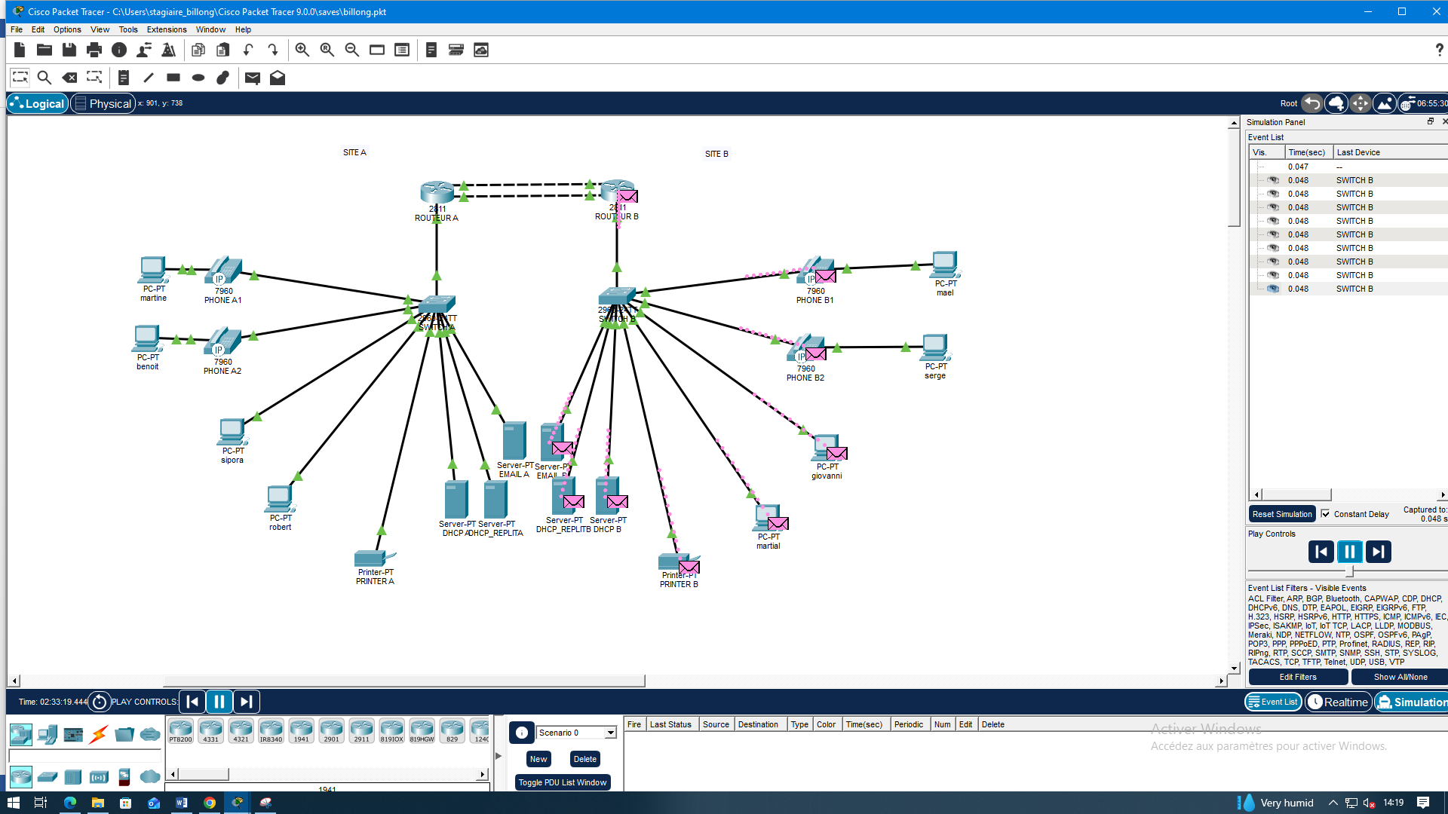ests réussis (Figure 8)
Figure 8 : Résultats des tests de connectivité
À compléter : décrire ici, pour chaque test réalisé, le résultat observé (capture d'écran à l'appui) et le commenter brièvement — par exemple le temps de convergence observé lors de la bascule OSPF, ou le comportement du réseau lors de la coupure

5.3. Difficultés rencontrées et solutions apportées
À compléter avec les difficultés que vous avez concrètement rencontrées durant la réalisation de la maquette (exemple : erreurs de configuration OSPF, problèmes d'adressage, limitations de Packet Tracer sur certains protocoles) et la manière dont vous les avez résolues.

CONCLUSION GENERALE
Ce stage académique effectué au sein du département DOQSI de la BICEC a permis de mettre en pratique les connaissances acquises durant la formation à l'ISMEGET, à travers la conception et la mise en place d'un réseau sécurisé et fiable entre deux sites bancaires.
Le travail réalisé a couvert l'ensemble du cycle de conception d'une solution réseau d'entreprise : analyse des besoins exprimés par le cahier des charges, conception d'une architecture redondante s'appuyant sur le protocole OSPF, segmentation en VLANs, mise en œuvre de la téléphonie sur IP, ainsi que le déploiement de mécanismes de sécurité et de supervision (SSH, AAA, SNMP, SYSLOG, TFTP, FTP, NTP). La mise en place d'une bascule automatique entre deux fournisseurs d'accès Internet est venue renforcer la disponibilité globale du système.
Ce projet a permis de consolider des compétences techniques en matière de conception et de configuration de réseaux, mais également des compétences transversales telles que la rigueur dans l'analyse des besoins, la capacité à documenter une solution technique, et la compréhension des enjeux de sécurité propres au secteur bancaire.
Comme perspectives d'amélioration, la solution pourrait être enrichie par la mise en place d'un chiffrement des liaisons inter-sites (VPN IPsec), par le déploiement d'un serveur RADIUS dédié pour l'authentification AAA, ou encore par l'intégration d'outils de supervision plus avancés (type Cacti, Nagios ou Zabbix), afin de se rapprocher davantage des standards de sécurité exigés dans le secteur bancaire.

BIBLIOGRAPHIE ET WEBOGRAPHIE
À compléter avec vos sources effectivement utilisées, par exemple :
- Documentation officielle Cisco (configuration OSPF, SSH, AAA, SNMP, dial peers) — cisco.com
- Support de cours réseaux — ISMEGET
- Documentation Cisco Packet Tracer — Cisco Networking Academy
- Site institutionnel de la BICEC — www.bicec.com

ANNEXES

Annexe 1 : Configurations complètes des équipements
À compléter avec l'export complet des configurations (running-config) de chaque routeur et commutateur, une fois la maquette finalisée sous Packet Tracer.
RA#sh run
Building configuration...

Current configuration : 2650 bytes
!
version 12.4
service timestamps log datetime msec
no service timestamps debug datetime msec
no service password-encryption
!
hostname RA
!
!
!
!
!
ip dhcp pool VOICE_POOL
network 192.168.10.0 255.255.255.0
option 150 ip 192.168.10.1
!
!
aaa new-model
!
aaa authentication login default group radius local
!
!
!
!
!
!
!
ip cef
no ipv6 cef
!
!
!
username admin privilege 15 secret 5 $1$mERr$efFnqYcUZcsvzrHnVFHHJ/
!
!
!
!
!
!
!
!
!
!
ip ftp username entrepriseA
ip ftp password 123456789
ip ssh version 2
ip domain-name entrepriseA.com
!
!
spanning-tree mode pvst
!
!
!
!
!
!
interface FastEthernet0/0
no ip address
ip helper-address 192.168.20.9
ip helper-address 192.168.20.2
duplex auto
speed auto
!
interface FastEthernet0/0.10
encapsulation dot1Q 10
ip address 192.168.10.1 255.255.255.0
ip helper-address 192.168.20.2
!
interface FastEthernet0/0.20
encapsulation dot1Q 20
ip address 192.168.20.1 255.255.255.0
!
interface FastEthernet0/1
ip address 10.0.0.1 255.255.255.0
duplex auto
speed auto
!
interface Serial0/3/0
no ip address
clock rate 2000000
!
interface Serial0/3/1
no ip address
clock rate 2000000
!
interface FastEthernet1/0
ip address 10.0.1.1 255.255.255.252
duplex auto
speed auto
!
interface FastEthernet1/1
no ip address
duplex auto
speed auto
!
interface Vlan1
no ip address
shutdown
!
router ospf 1
log-adjacency-changes
network 10.0.0.0 0.0.0.3 area 0
network 10.0.1.0 0.0.0.3 area 0
network 192.168.20.0 0.0.0.255 area 0
network 192.168.10.0 0.0.0.255 area 0
!
ip classless
ip route 192.168.40.0 255.255.255.0 10.0.0.2
ip route 192.168.30.0 255.255.255.0 10.0.0.2
ip route 0.0.0.0 0.0.0.0 10.0.0.2
!
ip flow-export version 9
!
!
!
banner motd ^C
ACCES RESERVER AU PERSONNEL AUTORISER DE LA BICEC.toute tentative d'acces non autorisee est interdite .^C
!
radius-server host 192.168.20.7 auth-port 1645 key 123456789
!
!
!
!
logging trap debugging
logging 192.168.20.7
dial-peer voice 100 voip
destination-pattern 686689507
session target ipv4:10.0.0.2
!
dial-peer voice 101 voit
destination-pattern 699600114
session target ipv4:10.0.0.2
!
telephony-service
max-ephones 10
max-dn 20
ip source-address 192.168.10.1 port 2000
auto assign 1 to 5
auto assign 2 to 4
!
ephone-dn 1
number 696634900
!
ephone-dn 2
number 655232122
!
ephone-dn 3
number 693211222
!
ephone 1
device-security-mode none
mac-address 000D.BD21.48E1
type 7960
button 1:2
!
ephone 2
device-security-mode none
mac-address 0090.214E.8CC8
type 7960
button 1:1
!
line con 0
exec-timeout 0 0
!
line aux 0
!
line vty 0 4
login authentication default
transport input ssh
!
!
ntp server 192.168.20.7
!

Annexe 2 : Schéma réseau complet
